Daftar Riwayat Hidup
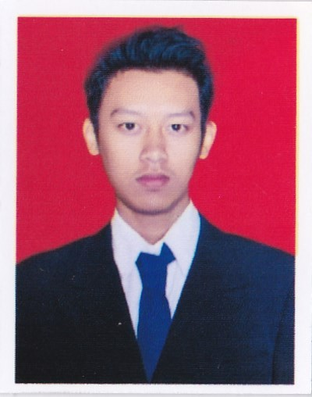  Kemampuan Kelompok  - Dapat bekerja sama secara berkelompok  - Berkomunikasi dengan Baik  - Dapat merencanakan untuk Tujuan kedepan.  Kemampuan Perseorangan  - Komunikasi Verbal dan NonVerbal  - Tepat Waktu  - Editing / Editor Video  - Fokus  - Dapat mengoperasikan Adobe Photoshop CC  - Editing Video With Edius 4 & 5  - Editing Video With Camtasia Studio  - IT Hardware  - IT Networking  - Bisa memanfaatkan Internet  - Dapat mengoperasikan Microsoft Office  Hobbi  - Nonton Film  - Basketball  - Internet Searching  - Hangout | Tujuan
 | Saya sangat antusias untuk ...
 | Informasi Pribadi
 | Nama  Umur  Tempat, Tgl Lahir  Bangsa  Agama  Jenis Kelamin  Status  Alamat  Tinggi & Berat Badan  No Handphone  e-Mail | Syafirdaus Adam  20 Tahun  Bandung, 20 Maret 1995  Indonesia  Islam  Laki - Laki  Belum Menikah  Kp. Kebon Suuk Ds. Cicalengka Wetan RT. 01/09 No.116 Kec. Cicalengka Kab. Bandung  165 Cm & 65 Kg  0878-2585-8516  syafirdausadam@gmail.com

Riwayat Pendidikan
SDN Cicalengka VIII Lulusan 2007 - Berijazah
SMP NEGERI 1 Cicalengka Lulusan 2010 - Berijazah
SMK GUNA DHARMA NUSANTARA Lulusan 2013 – Berijazah
BSI Bandung Tahun ajaran 2014 – Sekarang

Pengalaman Bekerja
2013 – 2015 | IT Operator Komputer Bagian Operasional dan PIC Online Shop PT. INDOMATRIX MEDIATAMA Bandung
Jl. Salendro Timur 3 No. 7

Kegiatan External
2012 – 3 Bulan | Prakerin Bagian IT
PT. Kereta Api Indonesia (Persero)
Kantor Pusat Bandung
2013 – 1 Bulan | Pelatihan Kerja bagian Teknisi Audio Video
BALAI BESAR PENGEMBANGAN LATIHAN KERJA DALAM NEGERI
Jl. Jendral Gatot Subroto No. 170

Prestasi dan Sertifikat
2012 | Sertifikat IT OPERATION PT. KERETA API INDONESIA (PERSERO)
2012 | Setifikat Ketua Organisasi ekskul IKRIMA sekolah SMK Guna Dharma Nusantara
2013 | Sertifikat Balai Besar Pengembangan Latihan Kerja Dalam Negeri “Teknisi Audio Video” BBLKDN Bandung
2014 | Sertifikat of Training requirements for “Penerapan dan Pengembangan Jaringan Metro Ethernet” Comlabs USDI - ITB Bandung
2014 | Sertifikat of Training “Windows server Administrator” Comlabs USDI – ITB Bandung
2014 | Sertifikat of Training “Website Development Fundamental” Comlabs USDI – ITB Bandung
2015 | Sertifikat of Photography Seminar BSI Bandung
BSI Bandung
Saya yang besangkutan
Syafirdaus Adam

PAS FOTO

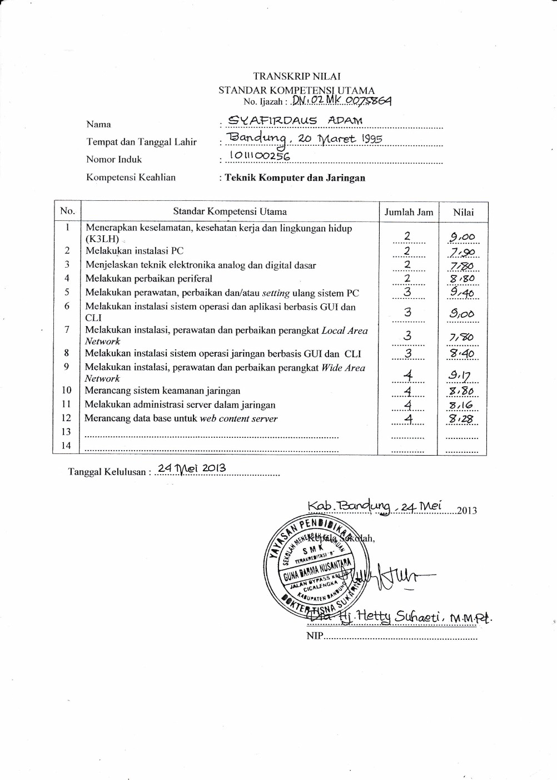
TRANSKRIP NILAI

SCANNER KTP

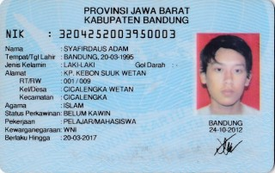
SCANNER IJAZAH TERAKHIR
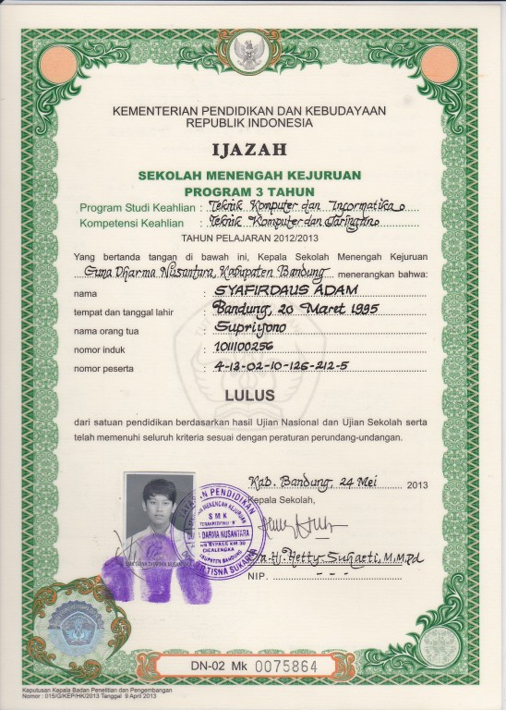

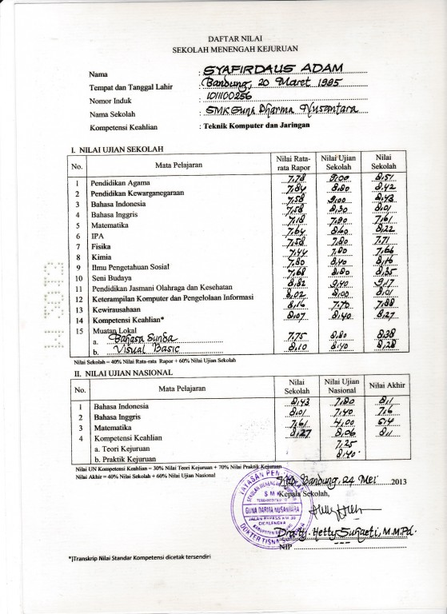
SCANNER DAFTAR NILAI IJAZAH TERAKHIR

LAMPIRAN SERTIFIKASI – TRAINING COMLABS USDI ITB
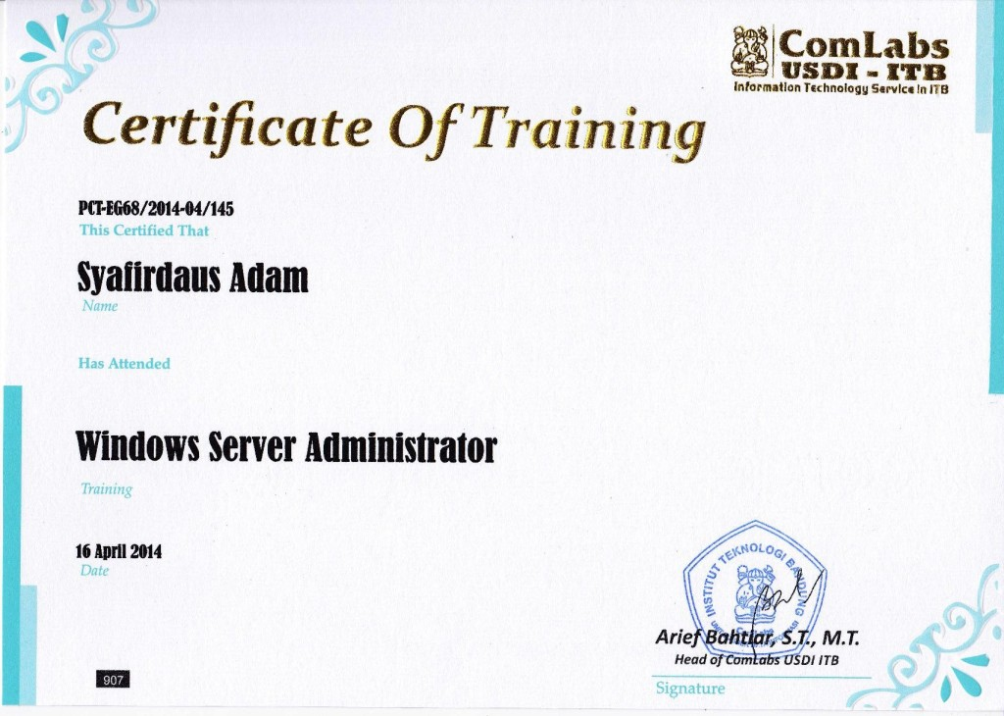

LAMPIRAN SERTIFIKASI – TRAINING COMLABS USDI ITB
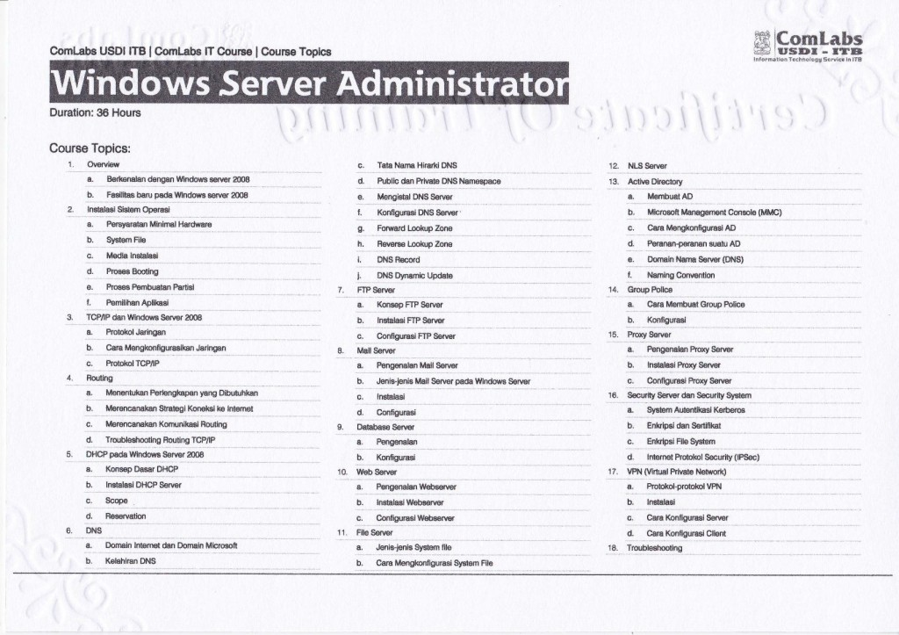
LAMPIRAN SERTIFIKASI – TRAINING COMLABS USDI ITB
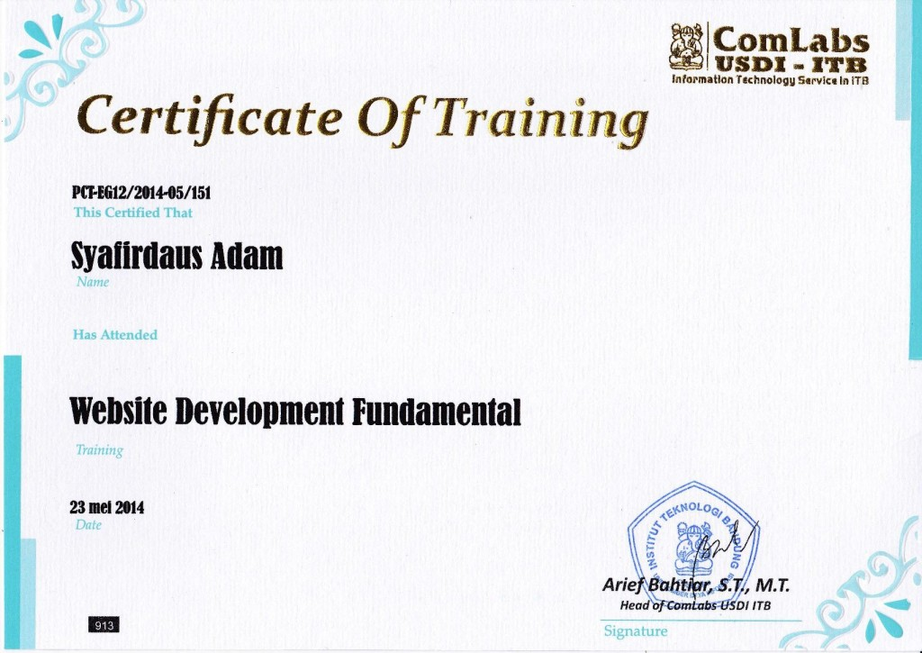

LAMPIRAN SERTIFIKASI – TRAINING COMLABS USDI ITB
